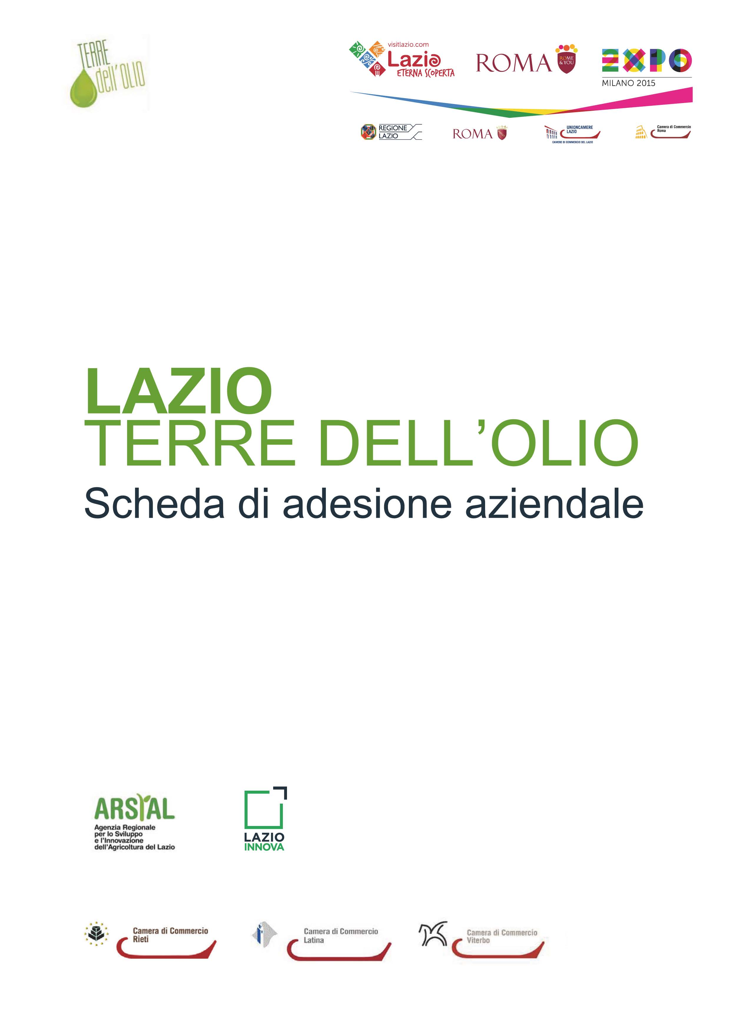
LAZIO TERRE DELL’OLIO
---------------------------------------------------------------
SCHEDA DI ADESIONE AZIENDALE
---------------------------------------------------------------

Azienda: ……………………………………………………………………………………………………………………….
Come raggiungere l’azienda: ……………………………………………………………………………………….
……………………………………………………………………………………………………………………………………..
Indirizzo: ………………………………………. Città ………………………. Provincia …………………………..
Legale Rappresentante: ………………………………………………………
Telefono azienda: ……………………………………….
Telefono portatile: ……………………………………..
Mail: ………………………………………
Sito: ……………………………………….
Descrizione azienda (max 10 righe):
……………………………………………………………………………………………………………………………………..
……………………………………………………………………………………………………………………………………..
……………………………………………………………………………………………………………………………………..
Addetti:
Familiari coadiuvati N. ____ Fissi N _____ Stagionali _____

Forma giuridica
Ditta individuale S.a.s. S.r.l. S.p.A. Cooperativa Altro
Se Cooperativa – cantina/oleificio sociale Nun soci: _____
_______________________________________________________________________________
Sezione A) produzione (per ogni prodotto compilare la scheda 1/A)

- L’AZIENDA PRODUCE (indicare max 5 prodotti principali)
  - ………………………………………………………………………………………………………………
  - ………………………………………………………………………………………………………………
  - ………………………………………………………………………………………………………………
  - ………………………………………………………………………………………………………………
  - ………………………………………………………………………………………………………………
  - ………………………………………………………………………………………………………………
  - ………………………………………………………………………………………………………………

- MERCATO AZIENDALE
  - L’azienda vende esclusivamente nel proprio punto vendita
  - Distribuisce e vende a livello locale
  - Fornisce punti vendita in regione/Italia
  - Esporta prodotti in Europa
  - Esporta in Paesi extra-europei
  - Sono disponibili etichette o schede tecniche in lingua straniera (se sì indicare quale: ……………………………………………………………………………………………………………………………)
  - Vende attraverso un sito di commercio elettronico
  - Non vende abitualmente con commercio elettronico ma può organizzare spedizioni in Italia ed all’estero
  - L’azienda può provvedere alla consegna a domicilio nel territorio regionale
  - L’azienda fornisce abitualmente Gruppi di Acquisto
  - Altre informazioni utili: …………………………………………………………………………………………………………………………………

- INFORMAZIONI UTILI SUL PRODOTTO
- Le materie prime utilizzate sono di esclusiva provenienza locale
- Le materie prime utilizzate sono prevalentemente locali
- Le materie prime utilizzate sono reperite sul mercato indipendentemente dall’origine
- L’azienda cura con regolarità l’analisi chimico-fisica dei prodotti
- Sono disponibili etichette nutrizionali
- Sono disponibili schede di assaggio

- VALUTAZIONE DELLA SITUAZIONE PRODUTTIVA
I punti di forza dell’azienda sono:
    - la qualità dei prodotti, delle materie prime
    - la creatività, l’originalità
    - la cura dell’immagine e della confezione
    - l’organizzazione della produzione, l’accuratezza e la puntualità, l’assenza di difetti
    - le informazioni fornite al consumatore, la cortesia, la professionalità dei nostri operatori

In cosa l’azienda vorrebbe crescere:
    - sviluppare nuovi prodotti/specialità
    - aumentare la produzione
    - acquisire nuovi clienti/nuovi mercati
    - sviluppare la vendita diretta
    - concludere accordi di partenariato permanente con altre imprese
    - migliorare l’immagine del prodotto, le confezioni, le etichette
    - garantire il prodotto attraverso la certificazione

- MARCHI E CERTIFICAZIONI
I prodotti aziendali sono tutelati da
    - Marchi di origine DOP/DOC, IGP/IGT, STG
    - Prodotti iscritti nell’Elenco regionale dei Prodotti Agroalimentari Tradizionali (PAT)
    - Certificazione Metodo di Produzione Biologico
    - Altre certificazioni (BRF; IFS, ecc) …(specificare)………………………………….

- MANIFESTAZIONI PROMOZIONALI
A quali ambiti di valorizzazione intende confinare l’azienda e le sue referenze?
    - Locale
    - Regionale dove: ___________________________
    - Nazionale dove: ___________________________
    - Internazionale dove: __________________________

- CONFORMITA’ NORMATIVA
Valutazione di conformità delle etichette al Reg 1169/2011
    - Già conforme
    - In fase di adeguamento
    - Non conosco la normativa
_______________________________________________________________________________

Sezione B) Recettività/Servizi offerti

- RECETTIVITA’
L’azienda svolge attività recettiva
    - Si
    - No
    - In futuro (programmata)

Se SI, quale attività viene svolta:
    - ospitalità in alloggi aziendali (numero………………);
    - ospitalità in spazi aperti destinati alla sosta di campeggiatori (numero …………..);
    - somministrazione di pasti e bevande (numero/gg ……………)
    - organizzazione visite guidate/degustazioni di prodotti aziendali (numero/anno ……….)
    - organizzazione attività ricreative, culturali (numero/anno ……….)
    - organizzazione attività didattiche (numero/anno ………. e quali percorsi………….)
    - organizzazione corsi di degustazione/cucina (numero/anno ………. quali ………….)

Orario di apertura dell’attività recettiva
    - tutto l’anno
    - parte dell’anno (specificare i mesi ………………………)

    - tutto la settimana
    - parte della settimana (specificare i giorni ………………………)

    - dalle ore ………. alle ore …………….. (bassa stagione)
    - dalle ore………. alle ore …………….. (alta stagione)
    - solo su prenotazione

- SERVIZIO OFFERTO
L’azienda offre:
    - locale adibito a luogo di accoglienza dei visitatori;
    - individuazione e delimitazione di piazzali o aree per la sosta dei veicoli (automobili, pullman, ecc);
    - ambienti esterni ed interni accuratamente puliti ed illuminati;
    - disponibilità di un servizio igienico ad uso dei visitatori;
    - allestimento di uno spazio di degustazione;
    - presenza di materiale informativo aziendale (lingua……………………..)
    - attrezzatura multimediale (pc, video-proiettore, ecc)
    - personale a conoscenza di lingue straniere (specificare ……………..)

- MATERIALE FOTOGRAFICO DA METTERE A DISPOSIZIONE DEL PROGETTO
    - Si
    - No

- CERTIFICAZIONE
L’azienda vanta qualche certificazione di processo e di servizio (EMAS, UNI EN ISO 14001:2004, UNI EN ISO 9001:2008, Ecolabel)
    - SI (specificare quale certificazione ……………..)
    - NO
    - In corso di riconoscimento
_____________________________________________________________________________

Sezione C) Tipologia di attività proposte (*)

    - visita guidata all’azienda (percorso guidato di 1 ora)
    - visita all’oliveto storico/monumentale
    - degustazioni guidate presso l’azienda e/o il proprio punto vendita (durata 30’, minimo 5 persone)
    - mini corso di degustazione dell’olio (durata 1 ora, minimo 5 persone - massimo 20 e comunque in numero compatibile alle attrezzature e spazi disponibili)
    - corso di cucina/gastronomia con l’uso di oli di alta qualità (minimo 2 ore, 10 persone)
    - ospitalità a tema per un weekend (pacchetto 1: dal venerdì pomeriggio alla domenica pomeriggio in pensione completa, con visita all’azienda, partecipazione alla raccolta delle olive e degustazione guidata dell’olio; pacchetto 2: dal pranzo del sabato alla domenica pomeriggio con pernottamento, colazione, due pranzi e una cena, visita all’azienda, degustazione guidata dell’olio)
    - mini corso di potatura dell’olivo (durata 3 ore, minimo 5 persone - massimo 10 e comunque in numero compatibile alle attrezzature e spazi disponibili)
    - partecipazione alla raccolta delle olive
    - visita al frantoio (aziendale o nelle vicinanze dell’azienda) per assistere alle varie fasi di lavorazione delle olive (durata 1 ora, minimo 5 persone - massimo 10)

(*) Le tipologie di attività indicate in questa sezione vogliono essere un suggerimento per le aziende che aderiscono al progetto Terre dell’olio. Qualora le aziende avessero già un loro offerta turistica diversa da quella proposta possono illustrarla nello spazio sottostante. In ogni caso la CCIAA e ARSIAL potranno fornire alla azienda il proprio supporto in termini di costruzione del pacchetto di offerta turistica e, qualora sia richiesto, formazione del personale dedicato.
    - Altre proposte/attività a tema …..

1/A- SCHEDA DESCRITTIVA DEI PRODOTTI DI MAGGIORE RILEVANZA

(compilare una scheda per ogni prodotto candidato)

  - Denominazione (indicare il nome in etichetta): ……………………………

  - Tipologia (indicare la tipologia commerciale): …………………………

  - % di materie prime nell’alimento: …………………………………..

  - Altri ingredienti (compilare oppure allegare etichetta)
    - …………………………………………………………………………………………………….
    - …………………………………………………………………………………………………….
    - …………………………………………………………………………………………………….
    - …………………………………………………………………………………………………….

  - Tipo di confezione (es. busta, incarto, vasetto, ecc.): ………………………………

  - Peso: ……………………………………………

  - Prodotto biologico (se sì indicare organismo di certificazione: …………………………………)

  - Prodotto certificato DOP/IGP (se sì indicare organismo di certificazione: ……………………………)

  - Shelf-life del prodotto (durata di vita del prodotto) : ………………………

  - Il prodotto:
- è disponibile tutto l’anno
- è disponibile sono nel seguente periodo (indicare i mesi): …………………………………………………………………………………………………………………………..

  - Produzione annua:
* n. pezzi
* oppure indicare i Kg prodotti

  - Produzione annuale potenziale realizzabile con l’attuale struttura aziendale
* n. pezzi
* oppure indicare i Kg potenzialmente producibili

Scheda compilata a cura di: ………….
Data: ……….

